C10- CALCULS des ∆X et ∆Y

POLE | ACTIVITES PROFESSIONNELLES | BLOCS DE COMPETENCES |  | UNITES CERTIFICATIVES  = EPREUVES
Pôle 1 :  PREPARATION ET MISSION FONCIERE | Activité 1.1 –Préparation et organisation des interventions | Bloc n°1 :  Préparation de son intervention et réalisation d’une mission foncière | C01-Gérer les informations liées à son intervention | Unité 2 :  PREPARATION  ET  MISSION FONCIERE  CCF, ponctuel, écrit /  Coef 4 / 4h
Pôle 1 :  PREPARATION ET MISSION FONCIERE | Activité 1.2 –Réalisation des prestations topographiques dans le cadre d’une mission foncière |  | C02-Choisir le matériel
Pôle 1 :  PREPARATION ET MISSION FONCIERE |  |  | C03-Intégrer les enjeux du développement durable
Pôle 1 :  PREPARATION ET MISSION FONCIERE |  |  | C04-Participer à l’analyse foncière
Pôle 1 :  PREPARATION ET MISSION FONCIERE |  |  | C05-Produire des documents fonciers
Pôle 2 :  TOPOGRAPHIE | Activité 2.1 –Réalisation d’un levé topographique | Bloc n°2 :  Réalisation d’une mission topographique | C06-Sécuriser son intervention | Unité 31 :  ACTIVITES TOPOGRAPHIQUE  ET  TRAITEMENT DE DONNEES  CCF, ponctuel, pratique et écrit / Coef 7 / 6h
Pôle 2 :  TOPOGRAPHIE | Activité 2.2 –Réalisation  géo référencement | Bloc n°2 :  Réalisation d’une mission topographique | C07-Réaliser un levé ou un récolement
Pôle 2 :  TOPOGRAPHIE | Activité 2.3 –Réalisation d’une implantation | Bloc n°2 :  Réalisation d’une mission topographique | C08-Réaliser une implantation
Pôle 2 :  TOPOGRAPHIE | Activité 2.4 –Réalisation d’un récolement | Bloc n°2 :  Réalisation d’une mission topographique | C09-Géoréférencer
Pôle 2 :  TOPOGRAPHIE | Activité 2.5 –Traitement des données | Bloc n°2 :  Réalisation d’une mission topographique | C10-Traiter les données
Pôle 2 :  TOPOGRAPHIE | Activité 2.5 –Traitement des données | Bloc n°2 :  Réalisation d’une mission topographique | C11-Produire des documents techniques
Pôle 3 :  DETECTION DES RESEAUX | Activité 3.1 –Détection et matérialisation des réseaux | Bloc n°3 :  Réalisation d’une détection des réseaux | C12-Détecter les réseaux | Unité 32 :  DETECTION DES RESEAUX  CCF, ponctuel, pratique et oral/ Coef 2 / 2h
Pôle 3 :  DETECTION DES RESEAUX | Activité 3.1 –Détection et matérialisation des réseaux | Bloc n°3 :  Réalisation d’une détection des réseaux | C13-Matérialiser les réseaux
Pôle 3 :  DETECTION DES RESEAUX | Activité 3.1 –Détection et matérialisation des réseaux | Bloc n°3 :  Réalisation d’une détection des réseaux | C14-Rendre compte oralement ou par écrit
QUESTIONS BAC :

Sommaire DES CHAPITRES = PLAN DU COURS :

C10_{A}- Calcul des ∆X et ∆Y : a partir des coordonnees rectangulaires (X,Y)

C10_{B}- Calcul des coordonnees rectangulaires (X,Y) : a partir des ∆X et ∆Y

C10_{C}- Calcul des ∆X et ∆Y : a partir des coordonnees POLAIRE (DH>G)

RESSOURCES :


OBJECTIF / CONTRAT :
A L’issue de cette leçon, vous aurez à retenir ce qu’est :

A la fin de ce cours, il te faudra maitriser les points suivants : ...
OBJECTIF / CONTRAT :

Pour devenir un bon géomètre topographe,
A la fin de ce cours, il te faudra maitriser les points suivants !

Petit Padawan qui deviendra grand,
Sais-tu répondre à ces questions ?



C’est qui le plus fort !) ?

Notes personnelles :

……………………………………………………………………………………………………………

……………………………………………………………………………………………………………

……………………………………………………………………………………………………………

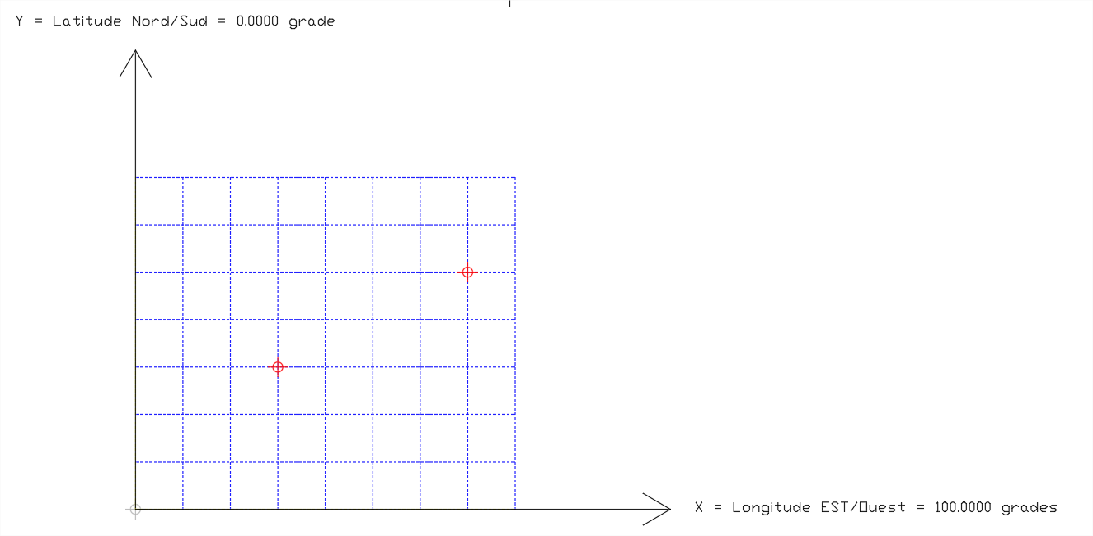
Activité n°1 : Déterminez les inconnues en remplissant les vides
C10_{A}- Calcul des ∆X et ∆Y : a partir des coordonnees rectangulaires (X,Y)
Coordonnées rectangulaires (X,Y) :
A : (X_{A} = 30 ,Y_{A} = )

B : (X_{B} = ,Y_{B} = )

ΔX et ΔY :
ΔX_{AB} = ΔY_{AB} =

Distance horizontale (Dh) :
Dh _{AB} à l’œil, sur le dessin ≈
Dh _{AB} calculée =

B
Dh _{AB}
ΔY _{AB}

A
10.00 m
ΔX _{AB}

0
10.00 m

Coordonnées rectangulaires (X,Y) :
A : (X_{A} = ,Y_{A} = )

B : (X_{B} = ,Y_{B} = )

ΔX et ΔY :
ΔX_{BA} = ΔY_{BA} =

Distance horizontale (Dh) :
Dh _{BA} à l’œil, sur le dessin ≈
Dh _{BA} calculée =

B

A

Coordonnées rectangulaires (X,Y) :
C : (X_{C} = 20.00 m, Y_{C} = 60.00 m)
D : (X_{D} = 50.00 m, Y_{D} = 10.00 m)

ΔX et ΔY :
ΔX_{CD} = ΔY_{CD} =

ΔX_{DC} = ΔY_{DC} =

Distance horizontale (Dh) :
Dh _{CD ou DC} à l’œil, sur le dessin ≈
Dh _{CD ou DC} calculée =

FORMULES
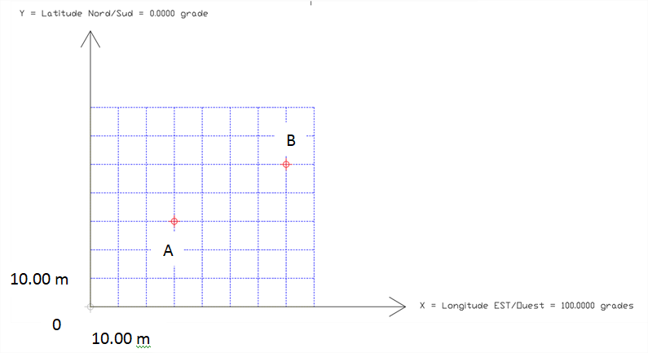
Activité n°2 : Recopiez le dessin et les formules
Complète ton schéma !
Et écris les formules




ΔY =

ΔX =

ΔY _{Origine-Extrémité} =
ΔY _{départ-arrivé} = - ΔY _{arrivé-départ}
ΔY _{A-B} = - ΔY _{B-A}

ΔX _{Origine-Extrémité} =
ΔX _{départ-arrivé} = - ΔX _{arrivé-départ}
ΔX _{A-B} = - ΔX _{B-A}

Dh² =

Rappel :
Formule de Pythagore
Hypoténuse ² = base² + hauteur ²

Dh _{origine-extrémité} =
Dh _{départ-arrivé} = Dh _{arrivé-départ}
Dh _{A-B} = Dh _{B-A}

DESSIN & FORMULES => A faire copier aux élèves
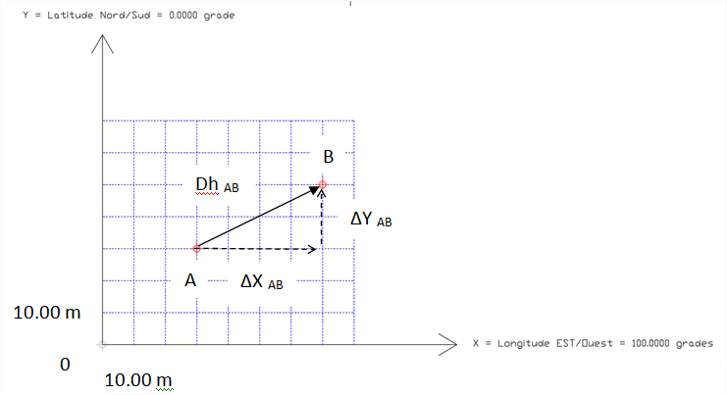
Complète ton schéma !
Et écris les formules
ΔY _{Or-Ext} = - ΔY _{Ext-Or}
ΔY _{départ-arrivé} = - ΔY _{arrivé-départ}
ΔY _{AB} = - ΔY _{BA}

ΔX _{Or-Extr} = - ΔX _{Ext-Or}
ΔX _{départ-arrivé} = - ΔX _{arrivé-départ}
ΔX _{AB} = - ΔX _{BA}

Dh _{origine-extrémité} = Dh _{extrémité-origine}
Dh _{départ-arrivé} = Dh _{arrivé-départ}
Dh _{AB} = Dh _{BA}

Y_{B}
Y_{A}
X_{B}
X_{A}
ΔX _{AB}
ΔY _{AB}
Dh² = ΔX² + ΔY²
Dh = √(ΔX² + ΔY²)

Rappel : Formule de Pythagore
Hypoténuse ² = base² + hauteur ²

ΔY = Y _{extrémité} – Y _{origine}

ΔY = Y _{arrivé} – Y _{départ}

ΔY = Y_{B} – Y_{A}

ΔX = X _{extrémité} – X _{origine}

ΔX = X _{arrivé} – X _{départ}

ΔX = X_{B} – X_{A}

Activité n°3 : DE MARSEILLE A PARIS
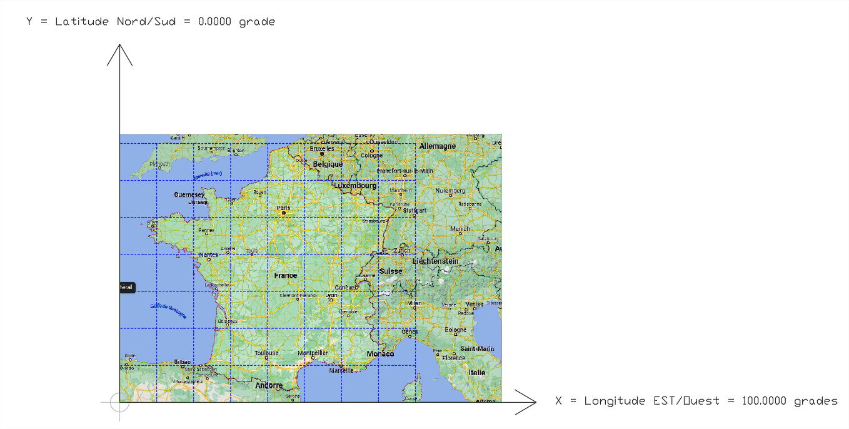
X = Longitude Est = 100.0000 gon
Y = Latitude Nord = 0.0000 gon
Y’ = Latitude Sud = 200.0000 gon
X’= Longitude Ouest = 300.0000 gon

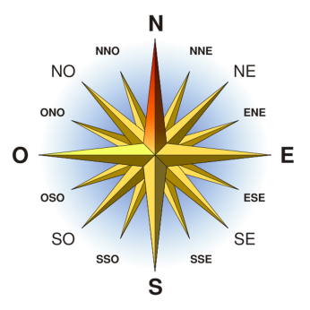

- Dessiner le vecteur Marseille Paris

DISTANCE

- Ce vecteur représente-t-il la distance la plus directe pour aller de Marseille à Paris ?
OUI NON

- La distance de ce vecteur, correspond-il à ? :
Une distance horizontale (Dh) Une distance verticale (Dv)

Une distance inclinée (Di) Autre ? : …………………..………

- Donner, approximativement, mais avec cohérence, la valeur de la distance = la distance horizontale, qui sépare Marseille de Paris, sachant qu’un pas ≈ 100.00 km

ΔX et ΔY
- Ecrire les coordonnées rectangulaires de la position de Marseille et de Paris, sachant qu’un pas ≈ 100.00 km
- Dessiner le ΔX qui sépare Marseille → Paris. Donner sa direction et sa distance, sachant qu’un pas ≈ 100.00 km
- Dessiner le ΔX qui sépare Marseille → Paris. Donner sa direction et sa distance, sachant qu’un pas ≈ 100.00 km
- A partir des ΔX et ΔY, calculer la distance horizontale (Dh) qui sépare Marseille → Paris

DIRECTION = CAP = ANGLE = GISEMENT

- Ce vecteur représente-t-il la direction la plus directe pour aller de Marseille à Paris ?
OUI NON

- La direction de ce vecteur, correspond-il à ? :
Un azimut horizontal (Azh) = Une visée Un angle entre deux visées
Un azimut vertical (Azv) = Une visée
Un gisement (= un cap = une direction) Un gisement zéro = G0 = V0

- Donner, approximativement (= à l’œil sur le dessin), mais avec cohérence, la valeur de la direction = l’angle = le cap = le gisement permettant d’aller de Marseille de Paris
X = Longitude Est = 100.0000 gon
Y = Latitude Nord = 0.0000 gon
Y’ = Latitude Sud = 200.0000 gon
X’= Longitude Ouest = 300.0000 gon

PARIS -> MARSEILLE
Retour à la maison !))

- Calculer le ΔX, le ΔY, la Dh qui sépare : Paris → Marseille

- Comparer la distance horizontale (Dh) : Marseille →Paris
avec la DH inverse : Paris → Marseille
Qu’en déduisez-vous ?

- Déterminer approximativement (= à l’œil sur le dessin), mais avec cohérence, le gisement (= le cap) :
Paris → Marseille

- Comparer le gisement : Marseille →Paris
avec le gisement inverse : Paris → Marseille
Qu’en déduisez-vous ?

EVALUATION n°1 : CALCUL DES ΔX et des ΔY

Activité n°4 notée : DE PARIS A MARSEILLE
X = Longitude Est = 100.0000 gon
Y = Latitude Nord = 0.0000 gon
Y’ = Latitude Sud = 200.0000 gon
X’= Longitude Ouest = 300.0000 gon

- Ecrire les coordonnées rectangulaires de la position de Paris et de Marseille, sachant qu’un pas ≈ 100.00 km /1
- Dessiner la Dh, sous forme de vecteur, qui sépare Paris, Marseille /1
- Dessiner le ΔX qui sépare Paris, Marseille. Donner à l’œil sa direction et sa distance, sachant qu’un pas ≈ 100.00 km /3
- Dessiner le ΔY qui sépare Paris, Marseille. Donner à l’œil sa direction et sa distance, sachant qu’un pas ≈ 100.00 km /3
- Déduire de manière logique et cohérente la Dh approximative qui sépare Paris de Marseille /1
- Pour les plus malins d’entre vous, calculer le ΔX, le ΔY, la Dh qui sépare Paris de Marseille, au km prés. /3
- Donner, approximativement, mais avec cohérence, la direction = l’angle = le cap = le gisement permettant d’aller de Paris à Marseille. Dessiner le gisement /2
CONCLUSION : /6

La Dh : Marseille → Paris = ……………….. La Dh : Paris → Marseille = ………………..

Donc : …………………………………………………………………………………………………………………………………………………………………………

La Direction, le cap, le gisement : Marseille → Paris = ……………….. Le gisement : Paris → Marseille = ………………..

Donc : …………………………………………………………………………………………………………………………………………………………………………

POINTS : / 20

NOTE : / 20

C10- CALCUL DES ΔX et des ΔY

POUR BIEN FAIRE… IL FAUT COMPRENDRE CE QUE L’ON FAIT
ET ETRE CAPABLE DE L’EXPLIQUER

Répondez avec une phrase écrite en bon Français et avec un beau dessin explicatif.

-Qu’est-ce que c’est ?
-A quoi servent … ?
-Avec quoi et comment sont mesurés ?
-… ?
…

Activité n°5 : Posez-vous ces questions et répondez :

1 -Les coordonnées rectangulaires (X , Y)

2- Les coordonnées polaires (Gisement > Distance horizontale)

3- Les ΔX et les ΔY

4- Compléter le tableau ci après

Les coordonnées rectangulaires  … | Les ΔX et les ΔY | Les coordonnées polaires  …
Appareil de mesures terrain :  … | Les ΔX et les ΔY ne se mesurent pas :  … | Appareil de mesures terrain :  …
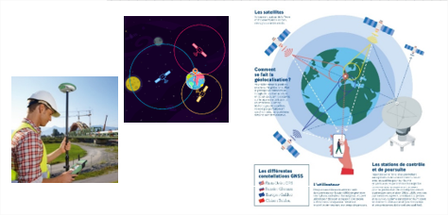 | Ici,  LES ΔX ET LES ΔY  Servent à :  …  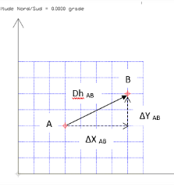  Ici,  LES ΔX ET LES ΔY  Servent à :  … | 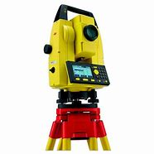  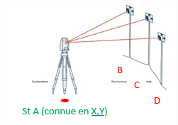
On donne :  B (X, Y)  A (X, Y)  Objectif = on demande : |  | Objectif = on demande :  Gisement AB ?  Dist. Horizontal AB ?  On donne :

Activité n°6 :

1-Ecrire les coordonnées rectangulaires des points A-B-C-D-E-F-G-H, sur le repère orthonormé, puis dans le tableau, sachant qu’un pas = 10.00 m
2- Dessiner les Dh et les ΔX et ΔY des vecteurs suivants : AB/CD/EF/GH
3- Déterminer les ΔX et ΔY. Ecrire la valeur des ΔX et ΔY dans le tableau, puis sur le repère orthonormé
4-Déduire (= trouver) la formule de calcul des ΔX et ΔY. L’écrire
5-Déduire (= trouver) la formule permettant de calculer la distance horizontale (= Dh), à partir des ΔX et ΔY. L’écrire
6- Calculer les distances horizontales (= Dh)

Points  = Position | Longitude Est-Ouest  =  X | Latitude Nord-Sud  =  Y | ΔX | ΔY | Distance hori.  =  DH
A
B
C
D
E
F
G
H
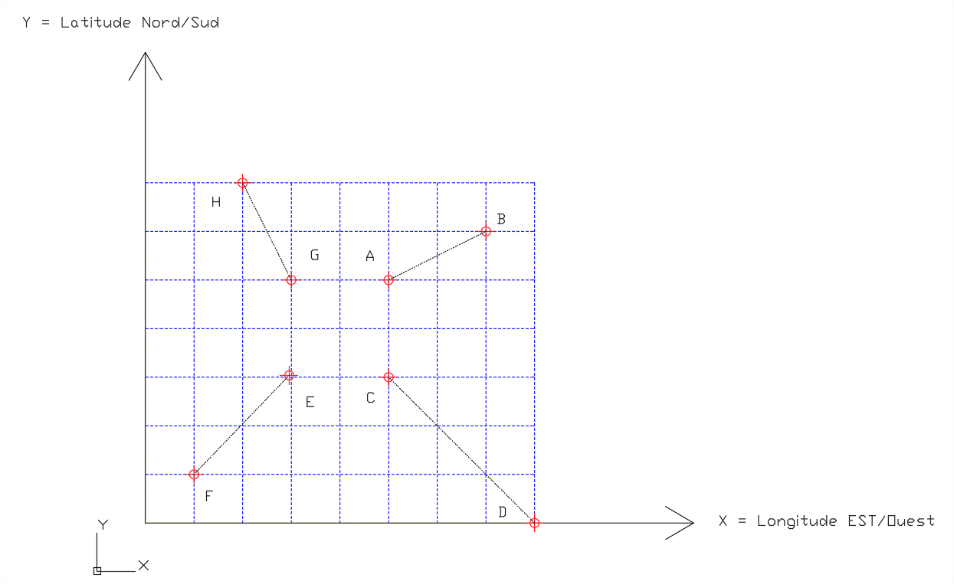
X = Longitude Est = 100.0000 gon
Y = Latitude Nord = 0.0000 gon
Y’ = Latitude Sud = 200.0000 gon
X’= Longitude Ouest = 300.0000 gon

EVALUATION n°2 : CALCUL DES ΔX et des ΔY
Activité notée n°7 :
1-Dessiner les Dh et les ΔX et ΔY des vecteurs suivants : BA / DC / FE / HG /10
2-Calculer les ΔX, les ΔY et les Dh (= distances horizontales) des vecteurs suivants : /20
X = Longitude Est = 100.0000 gon
Y = Latitude Nord = 0.0000 gon
Y’ = Latitude Sud = 200.0000 gon
X’= Longitude Ouest = 300.0000 gon

Points  = Position | Longitude Est-Ouest  =  X | Latitude Nord-Sud  =  Y | ΔX | ΔY | Distance hori.  =  DH
B
A
D
C
F
E
H
G
Activité notée n°8 : Posez-vous ces questions et répondez :
-Qu’est-ce que c’est ?
-A quoi servent … ?
-Avec quoi et comment sont mesurés ?
- … ?
…

1 -Les coordonnées rectangulaires (X , Y) /5

2- Les coordonnées polaires (Gisement > Distance horizontale) /5

3- Les ΔX et les ΔY /5

3-1-Les ΔX ont toujours une direction : Nord / Sud ou Est / Ouest

3-2-Les ΔY ont toujours une direction : Nord Est Sud Ouest

3-3- Les ΔY Nord sont positif : Vrai Faux
3-3- Les ΔY Sud sont positif : Vrai Faux

3-4- Les ΔX Est sont négatif : Vrai Faux
3-5- Les ΔX Ouest sont négatif : Vrai Faux

3-6- Un ΔX (ou un ΔY) est l’expression d’un point : Vrai Faux
3-7- Un ΔX (ou un ΔY) est l’expression d’un vecteur situé entre 2 points : Vrai Faux

POINTS : / 45

NOTE : / 20

EVALUATION n°3 : CALCUL DES ΔX et des ΔY

Activité notée n°9 : Répondez aux questions
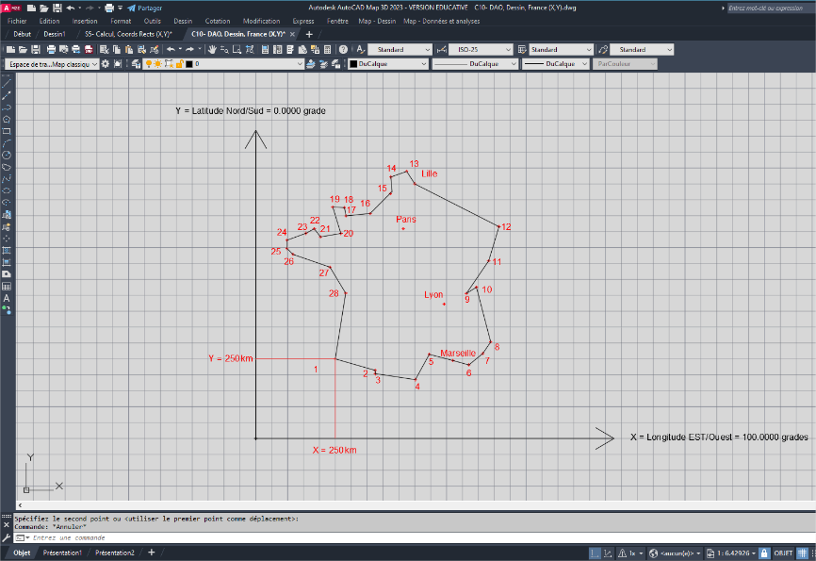

1-Sur le carroyage ci-dessous : Positionner les villes et dessiner les ΔX, les ΔY et les Dh _{(distance horizontale)}
Marseille → Lyon /2.5

2-Dans le tableau ci-dessous : Calculer les ΔX, les ΔY et les Dh _{(distance horizontale)}
Marseille → Lyon /1.5
Lyon → Marseille /1.5

Ville | X =  Longitude (Est/Ouest) | Y =  Latitude (Nord/Sud) | ΔX | ΔY | Dh
Marseille | 620.00 m | 240.00 m
Lyon | 590.00 m | 440.00 m
Lyon
Marseille

3-Sur le carroyage ci-dessous : Positionner les villes et dessiner les ΔX, les ΔY et les Dh _{(distance horizontale)}
Lille → Paris /2.5
4-Dans le tableau ci-dessous : Calculer les ΔX, les ΔY et les Dh _{(distance horizontale)} /3
Ville | X =  Longitude (Est/Ouest) | Y =  Latitude (Nord/Sud) | ΔX | ΔY | Dh
Paris | 460.00 m | 660.00 m
Lille | 500.00 m | 800.00 m
Lille
Paris
REPERE ORTHONORME (= REPERE PERPENDICULAIRE)



250 km

0 km

0 km

0 km
250 km

Activité notée n°10 : Répondez aux questions

1-Compléter le repère orthonormé (X,Y) par tous les renseignements géodésiques utile /2
2-Le pas d’un carreau = 1.00 m

3-Sur les deux carroyages : Positionner les 4 points suivants : /4
A (X= 10.00 m, Y = 20.00 m) B (X= 30.00m ,Y = 30.00m) C (30.00 m, 10.00 m) D (25.00 m,15.00 m)

Sur le premier carroyage :
4- Dessiner sous forme de vecteur (= flèche) et calculer la valeur : /6
Dh AB, ∆X AB, ∆Y AB
5- Dessiner sous forme de vecteur (= flèche) et calculer la valeur: /6
Dh CD, ∆X CD, ∆Y CD

Sur le second carroyage :
6-Dessiner sous forme de vecteur (= flèche) et calculer la valeur: /6
Dh BA, ∆X BA, ∆Y BA
7- Dessiner sous forme de vecteur (= flèche) et calculer la valeur: /6
Dh DC, ∆X DC, ∆Y DC

Dh AB = Dh BA =
∆X AB = ∆X BA =
∆Y AB = ∆X BA =

Dh CD = Dh DC =
∆X CD = ∆X DC =
∆Y CD = ∆X DC =
Activité notée n°11 : Répondez aux questions

COORDONNES RECTANGULAIRES (X,Y) ET GPS
5-A quoi servent les coordonnées rectangulaires (X, Y), à quoi sont-elles utiles ? /0.5
6-De quoi résulte un point en coordonnées rectangulaires ? /0.5
7-De quoi les coordonnées rectangulaires sont-elles l’expression ? /0.5
8-Pourquoi les utilisent ont dans le métier de géomètre topographe ? /0.5
9-Quel instrument mesure les coordonnées rectangulaires (X,Y) ? /0.5
10-Comment fonctionne un GPS ? /0.5
11- Ecrire tous les renseignements utiles que vous connaissez sur l’extrémité de l’axe des abscisses et sur l’axe des ordonnées du repère orthonormé, ci-dessus. /0.5

COORDONNES POLAIRES (A<Dh) ET TACHEOMETRE
12-A quoi servent les coordonnées polaires (Angles < Distance horizontale) /0.5
13-De quoi résulte un point en coordonnées polaires (Angles < Dh) ? /0.5
14-De quoi les coordonnées polaires sont elles l’expression ? /0.5
15-Pourquoi les utilisent ont dans le métier de géomètre topographe ? /0.5
16-Quel instrument mesure les coordonnées polaires (Angles < Dh) ? /0.5
17-Comment fonctionne un tachéomètre ? /0.5
18- Ecrire tous les renseignements utiles que vous connaissez sur l’extrémité de l’axe des abscisses et sur l’axe des ordonnées du repère orthonormé, ci-dessus. /0.5

Synthése
 | VRAI ? | FAUX ?
COORDONNES POLAIRES (A< Dh) ET TACHEOMETRE
19-Les coordonnées polaires (Angles < Distance horizontale) sont l’expression d’un angle et d’une distance /0.25
20-Les coordonnées polaires (Angles < Distance horizontale) sont l’expression d’une intersection de droite orthonormée (X,Y) /0.25
21-Les coordonnées polaires sont mesurés par un tachéomètre /0.25
22-Les coordonnées polaires sont mesurés par un GPS /0.25
COORDONNES RECTANGULAIRES (X,Y) ET GPS
23-Les coordonnées rectangulaires (X,Y), sont l’expression d’un angle et d’une distance /0.25
24-Les coordonnées rectangulaire (X,Y), sont l’expression d’une intersection de droite orthonormée (X,Y) /0.25
25-Les coordonnées rectangulaires sont mesurés par un tachéomètre /0.25
26-Les coordonnées rectangulaires sont mesurés par un GPS /0.25
POINTS : / 50

NOTE : / 20

Activité n° 12 :
C10_{B}- Calcul des coordonnees rectangulaires (X,Y) : a partir des ∆X et ∆Y
1-Ecrire les coordonnées rectangulaires des points origines : A-C-E-G, sur le repère orthonormé, puis dans le tableau, sachant qu’un pas = 10.00 m
2-Dessiner puis déterminer visuellement la valeur des vecteurs ΔX et ΔY, sur le repère orthonormé et dans le tableau
3- A partir des ΔX et ΔY connues, calculer la valeur des coordonnées rectangulaires des points extrémités : B-D-F-H
Points  = Position | X = Longitude  Est-Ouest  Du point origine | Y = Latitude  Nord-Sud  Du point origine | ΔX Origine=>Extrémité | ΔY  Origine=>Extrémité | X = Longitude  Est-Ouest  CALCUL du X du point extrémité | Y = Latitude  Nord-Sud  CALCUL du Y  du point extrémité
A | 50.00 m | 50.00 m
 |  |  | +20.00 m | +10. 00 m
B
C | 50.00 m | 30.00 m
 |  |  | +30.00 m | -30.00 m
D
E
F
G
H

4-Déduisez la formule du calcul des coordonnées rectangulaires des points extrémités, à partir des ΔX _{Or=>Ext} et ΔY_{Or=> Ext}
FORMULES :

X _{extrémité} =

Y _{extrémité} =

ΔX = … ΔY = … : Te souviens-tu de cette formule vue dans le chapitre C10-A? Écris-la !

FORMULES :

ΔX =

ΔY =

Activité n° 13 :
1-Ecrire les coordonnées rectangulaires des points origines : B-D-F-H , sur le repère orthonormé, puis dans le tableau, sachant qu’un pas = 10.00 m
2-Dessiner puis déterminer visuellement la valeur des vecteurs ΔX et ΔY, sur le repère orthonormé et dans le tableau
3- A partir des ΔX et ΔY connues, Calculer la valeur des coordonnées rectangulaires des points extrémités : A-C-E-G
Points  = Position | X = Longitude  Est-Ouest  Du point origine | Y = Latitude  Nord-Sud  Du point origine | ΔX Origine=>Extrémité | ΔY  Origine=>Extrémité | X = Longitude  Est-Ouest  CALCUL du X du point extrémité | Y = Latitude  Nord-Sud  CALCUL du Y  du point extrémité
B | 70.00 m | 60.00 m
 |  |  | -20.00 m | -10. 00 m
A
D | 80.00 m | 00.00 m
 |  |  | -30.00 m | +30.00 m
C
F
E
H
G

4-Déduisez la formule du calcul des coordonnées rectangulaires des points extrémités, à partir des ΔX _{Or=>Ext} et ΔY_{Or=> Ext}
FORMULES :

X _{extrémité} = X _{origine} + (± ΔX)

Y _{extrémité} = Y _{origine} + (± ΔY)

A ton avis, ces deux formules, sont elles les mêmes ? Pourquoi ? Justifie ta réponse !

FORMULES :

ΔX = X _{extrémité} _ X _{origine}

ΔY = Y _{extrémité} _ Y _{origine}

EVALUATION n°4 : CALCUL DES ΔX et des ΔY

Activité notée n°14 : Répondez aux demandes

On donne :

Connaissant les coordonnées rectangulaires planimétriques (X, Y) du point origine suivant :
A _{Origine} : (X_{A} = 30.00 m, Y_{A} = 40.00 m).

Connaissant les ΔX _{Or=>Ext} et ΔY_{Or=> Ext} suivantes :

Entre A => B : ΔX _{AB =} - 6.18 ΔY _{AB =} - 19.02
Entre A => C : ΔX _{AC =} - 25.08 ΔY _{AC =} - 35.08
Entre A => D : ΔX _{AD =} - 23.02 ΔY _{AD =} + 4.11
Entre A => E : ΔX _{AE =} + 12.49 ΔY _{AE =} + 10.00
Entre A => F : ΔX _{AF =} + 8.97 ΔY _{AF =} - 0.71

On demande = objectif :
- Placez le point A, connue en coordonnées rectangulaires (X,Y), dans le repère orthonormée. /1
- Dessinez les ΔX _{Or=>Ext} et les ΔY_{Or=> Ext} entre le point origine A et les quatre points extrémités : B-C-D-E-F, dans le repère orthonormée. /5
- Calculer les coordonnées rectangulaires (X,Y) des points extrémités : B-C-D-E-F /10

Dessin : … ?

Formules = outils à utiliser : … ?

X extrémité =

Y extrémité =

Calculs et résultats : … ?

POINTS : / 16

NOTE : / 20

Points  = Position | X = Longitude  Est-Ouest  Du point origine | Y = Latitude  Nord-Sud  Du point origine | ΔX Origine=>Extrémité | ΔY  Origine=>Extrémité | X = Longitude  Est-Ouest  CALCUL du X du point extrémité | Y = Latitude  Nord-Sud  CALCUL du Y  du point extrémité
A
B

Activité n°15 : Recopiez le dessin et les formules
C10_{C}- Calcul des ∆X et ∆Y : a partir des coordonnees POLAIRE (DH>G)
FORMULES POUR CALCULER LE ΔX et les ΔY

Calcul du ΔX et du ΔY,
……………………………………………………………………………………………………………………………………………
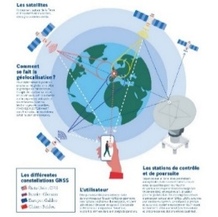
ΔX =

ΔY =

X = Longitude Est = 100.0000 gon
Y = Latitude Nord = 0.0000 gon
Y’ = Latitude Sud = 200.0000 gon
X’= Longitude Ouest = 300.0000 gon

ON DONNE :

Calcul du ΔX et du ΔY,
……………………………………………………………………………………………………………………………………………
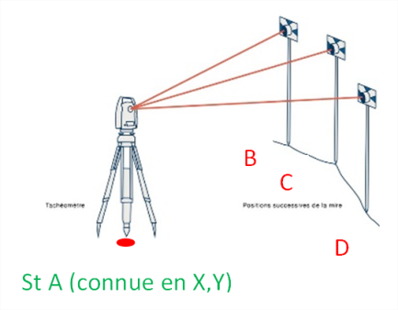
ΔX =

ΔY =

X = Longitude Est = 100.0000 gon
Y = Latitude Nord = 0.0000 gon
Y’ = Latitude Sud = 200.0000 gon
X’= Longitude Ouest = 300.0000 gon

ON DONNE :

FORMULE POUR CALCULER LE ΔX et les ΔY

Calcul du ΔX et du ΔY,
à partir des coordonnées rectangulaires des 2 points, origine => extrémité
ΔX = X extrémité – X origine
Avec le GPS

ΔY = Y extrémité – Y origine
X = Longitude Est = 100.0000 gon
Y = Latitude Nord = 0.0000 gon
Y’ = Latitude Sud = 200.0000 gon
X’= Longitude Ouest = 300.0000 gon

Extrémité : X,Y
X ext
Dh
ON DONNE : Ici, pour calculer le ΔX et le ΔY, on doit avoir :

Le X et le Y origine
& Coordonnées rectangulaire (GPS ou missile)
Le X et le Y extrémité
ΔY
ΔY

ΔX
Origine : X,Y
Y or

ΔX
X or
X ext

Calcul du ΔX et du ΔY,
à partir de la distance horizontale et du gisement, du vecteur origine => extrémité

ΔX = Dh x SIN Gisement
Avec le tachéomètre

ΔY = Dh x COS Gisement
1
X = Longitude Est = 100.0000 gon
Y = Latitude Nord = 0.0000 gon
Y’ = Latitude Sud = 200.0000 gon
X’= Longitude Ouest = 300.0000 gon
Nord =0.0000 grade
ΔY
LES ΔX et les ΔY

Activité notée n°1 : Répondez aux questions
Gisement Or-Est

ON DONNE : Ici, pour calculer le ΔX et le ΔY, on doit avoir :

Le X et le Y origine

La Distance
& Coordonnées polaire (tachéo ou canon)
L’angle Gisement
Dh
ΔY
Y or
ΔX
Origine : X,Y
ΔX
X or
Activité n° 16 : MESURE ET LEVE AU GPS
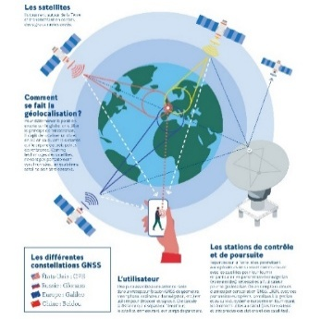
Un géomètre topographe mesure au GPS les coordonnées rectangulaires (X,Y)
des 6 points : A-B-C-D-E-F-G

On donne :
-Vous placez, successivement, la canne de votre GPS, sur tous les points : A-B-C-D-E-F
Connaissant les coordonnées rectangulaires planimétriques (X, Y) suivantes :
A : (X_{A} = 30.00 m, Y_{A} = 40.00 m)
B : (X_{B} = 23.82 m, Y_{B} = 20.98 m)
C : (X_{C} = 4.92 m, Y_{C} = 4.92 m)
D : (X_{D} = 6.98 m, Y_{D} = 44.11 m)
E : (X_{E} = 42.49 m, Y_{E} = 50.00 m)
F : (X_{F} = 38.97m, Y_{F} = 39.29 m)
On demande = objectif :
1-Placez et dessinez tous les points mesurés au GPS et donc connus en coordonnées rectangulaires(X,Y) : A-B-C-D-E-F

2-Dessinez et calculez les ΔX et ΔY et les Dh (= distances horizontales) des vecteurs suivants :
A→B A→C A→D A→E A→F

3- Contrôlez visuellement que vos calculs des ΔX et des ΔY, sont justes.

Dessin : … ?

Formules = outils à utiliser : … ?
ΔX =

ΔY =

Dh =

Calculs et résultats : … ?
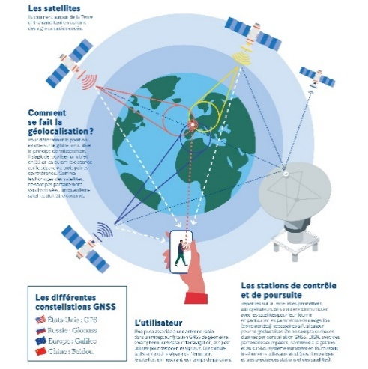
Remplissez le tableau ci-dessous


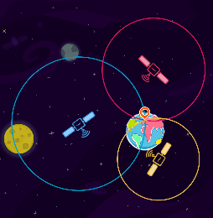


MESURES ET LEVE AU GPS
Calcul des ΔX et des ΔY, à partir des coordonnées rectangulaires planimétriques (X,Y)

POINTS | MESURES AU GPS
POINTS | X  Mesuré au GPS | Y  Mesuré au GPS | ΔX  Calculé  A partir des X  Mesurés au GPS | ΔY  Calculé  A partir des Y  Mesurés au GPS | DH  calculé | Gisement  Approximatif  = à l’œil
A
B
A
C
A
D
A
E
A
F

Questions :

1-Quelle famille de coordonnées mesurez-vous ici ?

2-Quel instrument vous permet de mesurer les coordonnées rectangulaires (X, Y, Z) ?

3-Quels points allez-vous mesurer avec cet appareil ? (Sur quel point, allez-vous placer votre canne ?)

Activité n° 17 : MESURE ET LEVE AU TACHEOMETRE
On donne :
-Vous êtes géomètre topo. Dans un premier temps, vous mettez en station votre tachéomètre sur le spit A, connu en coordonnées rectangulaires (X,Y)
Connaissant les coordonnées rectangulaires planimétriques (X,Y) suivantes :
A : (X_{A} = 30.00 m, Y_{A} = 40.00 m).

-Dans un second temps, un aide place le prisme sur les 5 autres points : B-C-D-E-F… et de votre coté, vous visez tous ces points avec la tachéomètre
Mesurant avec le tachéomètre les coordonnées polaires (Distance horizontale < Gisement) suivantes :
Ici le V0 (= G0 = gisement 0
= gisement du zéro du rapporteur horizontal)
= 0.000 grade

B : (Distance horizontale _{AB} = 20.00m < Gisement _{AB} = 220.000 grades)
C : (Dh _{Ac} = 43.12. m < G _{Ac} = 239.514 grades)
D : (Dh _{AD} = 23.38 m < G _{AD} = 311.248 grades)
E : (Dh _{AE} = 16.00 m < G _{AE} = 57.020 grades)
F : (Dh _{AF} = 9.00 m < G _{AF} = 105.0285 grades)

On demande = objectif :
1-A partir du point A connue en coordonnées rectangulaires (X,Y),
Placez et dessinez tous les autres points visés avec le tachéomètre : B-C-D-E-F, connues en cordonnées polaires : A→B A→C A→D A→E A→F

2-Calculez les ΔX et ΔY de tous les vecteurs : A→B A→C A→D A→E A→F

3- Contrôlez visuellement que vos calculs des ΔX et des ΔY, sont justes.

Dessin : … ?

Formules = outils à utiliser : … ?
ΔX =
ΔY =
Dh =
Calculs et résultats : … ?
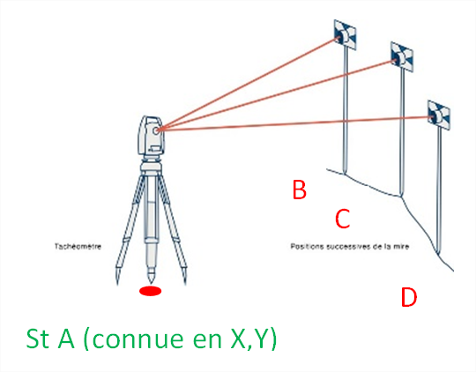
Remplissez le tableau ci-dessous

MESURES ET LEVE AU TACHEOMETRE
Calcul des ΔX et des ΔY, à partir des coordonnées polaires planimétriques
Distance horizontale < Gisement angulaire)

POINTS | MESURES  AU  GPS |  | ΔX  Calculé  A partir des DH et des G  Mesuré au tachéomètre | ΔY  Calculé  A partir des DH et des G  Mesuré au tachéomètre | MESURES  AU  TACHEOMETRE
POINTS | X  Mesuré au GPS | Y  Mesuré au GPS |  |  | DH  Mesuré  Au tachéomètre | Gisement  Mesuré  Au tachéomètre
A
B
A
C
A
D
A
E
A
F
Questions :
1-Quelle(s) famille(s) de coordonnées mesurez-vous ici ? Détaillez ce que sont ces coordonnées ?

2-Quel(s) instrument(s) vous permet de mesurer tous les points ?

3- Contrôler que les gisements mesurés au tachéomètre (activité 17), corresponde au gisement que vous avez déterminé approximativement à l’œil (activité 16)
Vecteur | Gisement mesuré au tachéomètre : Ac. 17 | Gisement approximatif : Ac. 16 | Ecart | Tolérance | Conclusion
A => B
A => C
A => D
A => E
A => F
Activité n° 18 : COMPARAISON DES ACTIVITES N°16 ET N° 17
Comparez les résultats des deux méthodes de calculs des ΔX et des ΔY :
- Méthode à partir des coordonnées rectangulaires (X, Y) levé au GPS
- Méthode à partir des coordonnées polaires (DH, G) levé au tachéomètre

ACTIVITES N°16 : GPS |  |  |  |  |  | ACTIVITES N° 17 : TACHEOMETRE
  POINTS | MESURES  AU  GPS |  | ΔX  Calculé  A partir des X mesuré au GPS | ΔY  Calculé  A partir des Y  mesuré au GPS |  | POINTS | MESURES  AU  TACHEOMETTRE |  | ΔX  Calculé  A partir des DH et des G  Mesuré au tachéo | ΔY  Calculé  A partir des DH et des G  Mesuré au tachéo
 | X  Mesuré au GPS | Y  Mesuré au GPS |  |  |  |  | DH  Mesuré au tachéo | G  Mesuré au tachéo
A |  |  |  |  |  | A
B |  |  |  |  |  | B
A |  |  |  |  |  | A
C |  |  |  |  |  | C
A |  |  |  |  |  | A
D |  |  |  |  |  | D
A |  |  |  |  |  | A
E |  |  |  |  |  | E
A |  |  |  |  |  | A
F |  |  |  |  |  | F
  Formules :  ΔX =  ΔY = |  |  |  |  |  | Formules :  ΔX =  ΔY =
Conclusion : ?

Activité n° 19 : AUTO-CONTROLE GRACE A AUTOCAD

Contrôlez vos calculs et vos résultats des activités n°15, 16 et 17, en implantant sur Autocad, les points A-B-C-D-E-F en coordonnées rectangulaires.

Pour ce faire, utilisez l’outil liste et remplissez le tableau ci-dessous

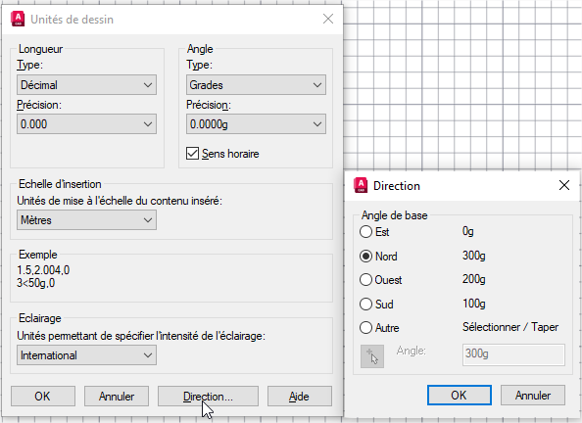
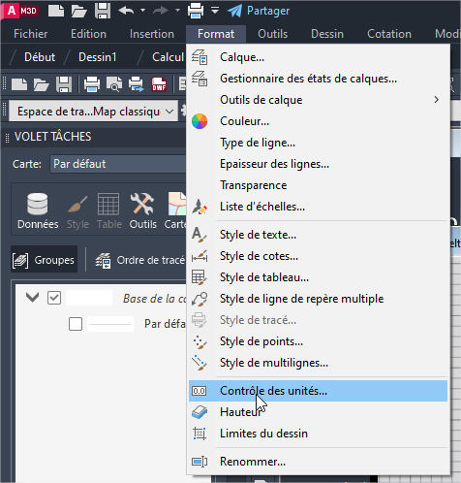
Attention à bien paramétrer les UNITES avant :
- Format
- Contrôle des unîtes
- Direction
- …

Sur un segment, la fonction « Liste » d’Autocad te donne :
- X et Y : du point Origine
- X et Y : du point Extrémité
- ΔX : Origine => Extrémité
- ΔY : Origine => Extrémité
- Dh : Origine => Extrémité
- Gisement : Origine => Extrémité
- …

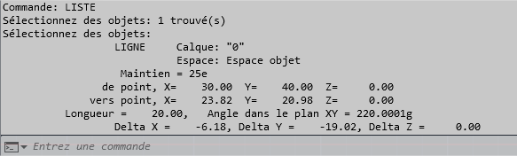
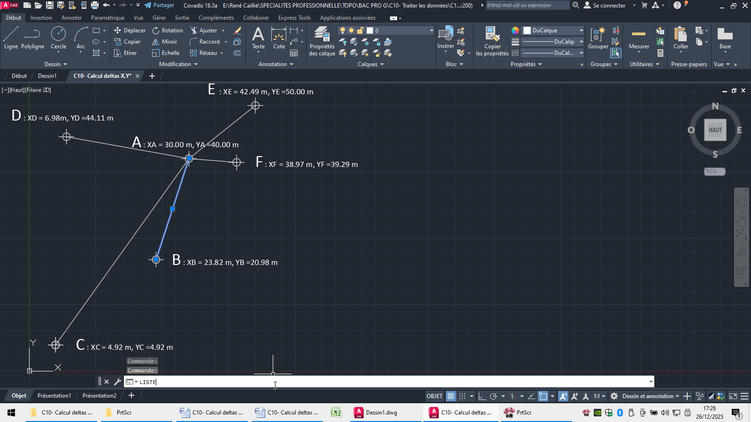
POINTS | X  Mesuré au GPS | Y  Mesuré au GPS | ΔX  Donné par Autoocad | ΔY  Donné par Autoocad | DH  Donné par Autoocad | Gisement  Donné par Autoocad
A
B
A
C
A
D
A
E

Questions : AUTO-CONTROLE DES ACTIVITES N°15, 16 et 17
Pour être sur de tes mesures ou de tes calculs, et comme tout bon géomètre topographe, effectue tes auto contrôles

1-Vos calculs des :
ΔX
ΔY
DH
Étaient-ils justes ?

2- Vos approximations à l’œil des :
GISEMENTS
Étaient-ils cohérents ?

EVALUATION n°5 : CALCUL DES ΔX et des ΔY

Activité notée n°20 : Répondez aux demandes

Dans un premier temps, un géomètre topographe mesure au GPS les coordonnées rectangulaires (X,Y) de la station A.

Dans un second temps, le géomètre topographe place son tachéomètre sur la station en A connue en coordonnées rectangulaires (X,Y).
Avec son tachéomètre, le géomètre topographe vise les 6 points : B-C-D-E-F-G-H pour mesurer les coordonnes polaires (Dh < G) situé entre la station et ces 6 points.
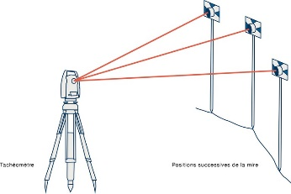
Ici le V0 (le zéro du rapporteur horizontal du tachéomètre) se confond avec la direction du Nord

Autrement dit : le V0 = 0.0000 grade.
Donc : Azimut Horizontal (Azh) = Gisement
B
C
D
St A (connue en X,Y)
A : (X_{A} = 30.00m, Y_{A} = 40.00 m)
V0 = G0 = gisement 0 = gisement du zéro du rapporteur horizontal du tachéomètre

0 du rapporteur horizontal du tachéo
V0 = direction du nord
0.0000 grade
100.0000 grades
200.0000 grades
300.0000 grades

0 du rapporteur horizontal
Du tachéomètre :

=
=
=

Nord
X = Longitude Est = 100.0000 gon
Y = Latitude Nord = 0.0000 gon
Y’ = Latitude Sud = 200.0000 gon
X’= Longitude Ouest = 300.0000 gon

Boussole
Rose des vents :

1- Sur le schéma, dessiner les deux Dh : A→G A→H, connaissant les coordonnées polaires suivantes :
AG : (Dh _{AG} = 50.00 m < G _{AG} = 0.0000 grade)
AH : (Dh _{AH} = 30.00 m < G _{AH} = 100.0000 grades) /2

2-Calculer la valeur des ΔX et des ΔY : A→B A→C A→D A→E A→F A→G A→H,
à partir des mesures de gisements et de distances écrite sur le schéma et avec les formules.
Remplir les cellules du tableau. /14
FORMULES n° 1 :

ΔX = Dh x SIN Gisement

ΔY = Dh x COS Gisement

B
C
D
St A (connue en X,Y)
A : (X_{A} = 30.00m, Y_{A} = 40.00 m)

3- Sur le schéma, dessiner et écrire les valeurs de tous les ΔX et ΔY. /14

4- Sur le schéma, contrôler visuellement la cohérence de vos calculs des ΔX et des ΔY.
Remplir les cellules du tableau. /7

5- Calculer les coordonnées rectangulaires (X,Y) des 6 points : B-C-D-E-F-G-H,
à partir des ΔX et des ΔY et avec une des formules suivantes :
Remplir les cellules du tableau. /12
FORMULES n° 2’ :

X _{extrémité} = X _{origine} + (± ΔX)

Y _{extrémité} = Y _{origine} + (± ΔY)
FORMULES n° 2 :

ΔX = X _{extrémité} - X _{origine}

ΔY = Y _{extrémité} - Y _{origine}

=

6- Sur le schéma, dessiner et écrire sur l’axe des abscisses (X) et sur l’axe des ordonnées (Y) du repère orthonormé (X,Y), les valeurs les coordonnées rectangulaires (X,Y) des 6 points :
B-C-D-E-F-G-H /6

7- Sur le schéma, contrôler visuellement vos calculs des coordonnées rectangulaires (X,Y) des 6 points : B-C-D-E-F-G-H
Remplir les cellules du tableau. /3

POINTS : / 58

NOTE : / 20

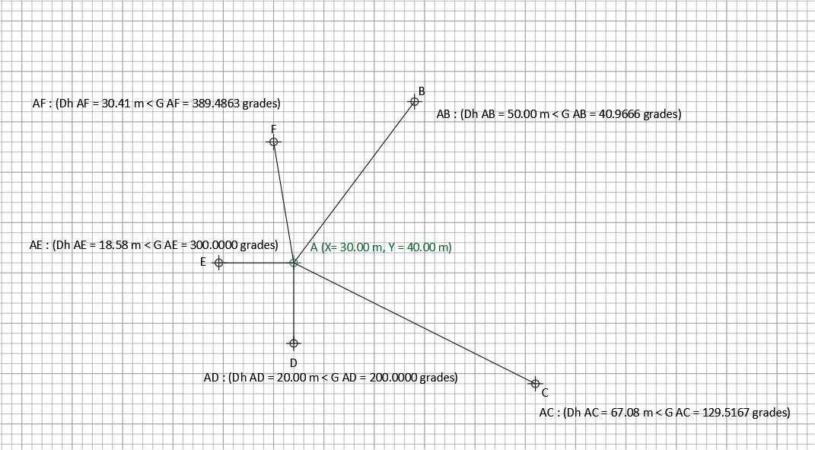
X = Longitude Est = 100.0000 gon
Y = Latitude Nord = 0.0000 gon
Y’ = Latitude Sud = 200.0000 gon
X’= Longitude Ouest = 300.0000 gon
Y =Latitude Nord = 0.0000 grade

10.00 m

0.00 m
X =Longitude Est = 100.0000 grades
10.00 m
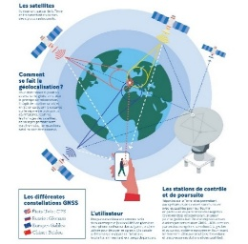
GPS : Coordonnées rectangulaires (X,Y)
A : (X_{A} = 30.00 m, Y_{A} = 40.00 m) => A est le point Origine où est mis en station le tachéomètre!

TACHEOMETRE : Coordonnées polaires (Dh < G)
AG : (Dh _{AG} = 50.00 m < G _{AG} = 0.0000 grade)
AH : (Dh _{AH} = 30.00 m < G _{AH} = 100.0000 grades)

POINTS | MESURES AU TACHEOMETTRE  Des Coordonnées polaires (Dh < G) |  | ΔX  Calculé  A partir des DH et des G  Mesuré au tachéo | ΔY  Calculé  A partir des DH et des G  Mesuré au tachéo
POINTS | DH  Mesuré au tachéo | G  Mesuré au tachéo
A |  |  | Calcul :  Contrôle visuel :  Conclusion :  Cohérent Incohé | Calcul :  Contrôle visuel :  Conclusion :  Cohérent Incohé
B

A |  |  | Calcul :  Contrôle visuel :  Conclusion :  Cohérent Incohé | Calcul :  Contrôle visuel :  Conclusion :  Cohérent Incohé
C
A |  |  | Calcul :  Contrôle visuel :  Conclusion :  Cohérent Incohé | Calcul :  Contrôle visuel :  Conclusion :  Cohérent Incohé
D
A |  |  | Calcul :  Contrôle visuel :  Conclusion :  Cohérent Incohé | Calcul :  Contrôle visuel :  Conclusion :  Cohérent Incohé
E
A |  |  | Calcul :  Contrôle visuel :  Conclusion :  Cohérent Incohé | Calcul :  Contrôle visuel :  Conclusion :  Cohérent Incohé
F
A |  |  | Calcul :  Contrôle visuel :  Conclusion :  Cohérent Incohé | Calcul :  Contrôle visuel :  Conclusion :  Cohérent Incohé
G
A |  |  | Calcul :  Contrôle visuel :  Conclusion :  Cohérent Incohé | Calcul :  Contrôle visuel :  Conclusion :  Cohérent Incohé
H

POINTS | X  Origine | Y  Origine | ΔX  Calculé….  Et contrôlé visuellement | ΔY  Calculé…  Et contrôlé visuellement | X  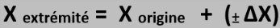  Extrémité | Y  Extrémité  
A |  |  | Calcul :  Contrôle visuel : | Calcul :  Contrôle visuel :
B |  |  | Calcul :  Contrôle visuel : | Calcul :  Contrôle visuel : | Calcul :  Contrôle visuel :  Conclusion :  Cohérent Incohé | Calcul :  Contrôle visuel :  Conclusion :  Cohérent Incohé
A |  |  | Calcul :  Contrôle visuel : | Calcul :  Contrôle visuel :
C |  |  | Calcul :  Contrôle visuel : | Calcul :  Contrôle visuel : | Calcul :  Contrôle visuel :  Conclusion :  Cohérent Incohé | Calcul :  Contrôle visuel :  Conclusion :  Cohérent Incohé
A |  |  | Calcul :  Contrôle visuel : | Calcul :  Contrôle visuel :
D |  |  | Calcul :  Contrôle visuel : | Calcul :  Contrôle visuel : | Calcul :  Contrôle visuel :  Conclusion :  Cohérent Incohé | Calcul :  Contrôle visuel :  Conclusion :  Cohérent Incohé
A |  |  | Calcul :  Contrôle visuel : | Calcul :  Contrôle visuel :
E |  |  | Calcul :  Contrôle visuel : | Calcul :  Contrôle visuel : | Calcul :  Contrôle visuel :  Conclusion :  Cohérent Incohé | Calcul :  Contrôle visuel :  Conclusion :  Cohérent Incohé
A |  |  | Calcul :  Contrôle visuel : | Calcul :  Contrôle visuel :
F |  |  | Calcul :  Contrôle visuel : | Calcul :  Contrôle visuel : | Calcul :  Contrôle visuel :  Conclusion :  Cohérent Incohé | Calcul :  Contrôle visuel :  Conclusion :  Cohérent Incohé
A |  |  | Calcul :  Contrôle visuel : | Calcul :  Contrôle visuel :
G |  |  | Calcul :  Contrôle visuel : | Calcul :  Contrôle visuel : | Calcul :  Contrôle visuel :  Conclusion :  Cohérent Incohé | Calcul :  Contrôle visuel :  Conclusion :  Cohérent Incohé
A
H

